AX 3 P FZLV 48V

 | AX 3 P 1W | AX 3 PO  E- 7347693  Art. 577180  AX 3 PR1  E- 7347694  Art. 577182  AX 3 PU  E- 7347695  Art. 577184 | 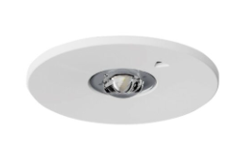 | Batteri: Enligt central  Montage: Infälld  Bestyckning: LED  Övrigt: IP20  Effekt:1W  Lumen 1W:250lm

 | AX 3 P 2W | AX 3 PO  E- 7347697  Art. 577181  AX 3 PR1  E- 7347698  Art. 577183  AX 3 PU  E- 7347699  Art. 577185 |  | Batteri: Enligt central  Montage: Infälld  Bestyckning: LED  Övrigt: IP20  Effekt:2W  Lumen 2W:380lm

